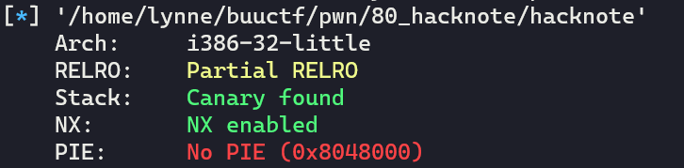

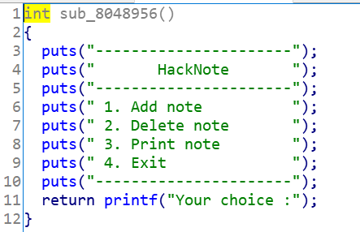

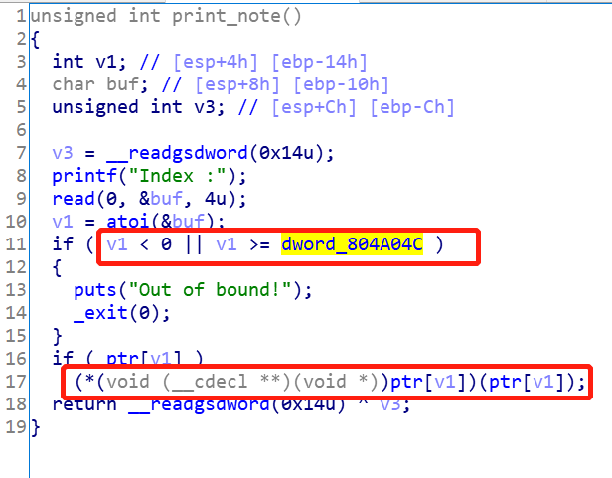

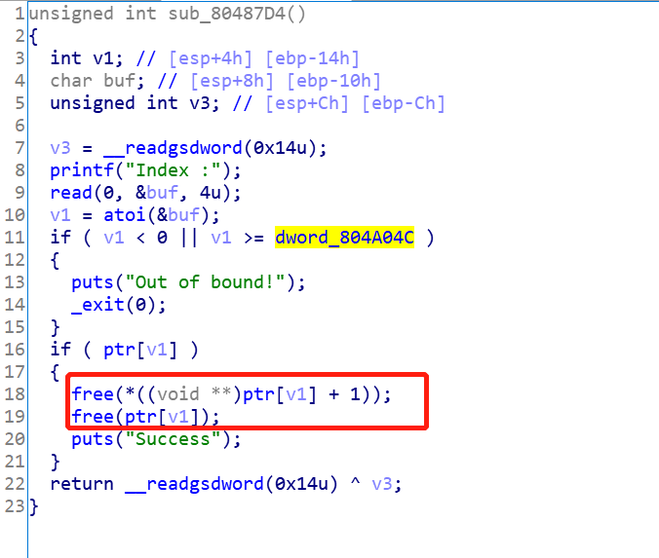

UAF，没有置为空！

信息：

1. 最多申请5个块

2. UAF

利用：

申请两块内存：

Size不能和8在一个链上。

Free0

Free1

啊、malloc 0x8

可以读取got表中的地址